Отчёт по лабораторной работе №5
Моделирование сетей передачи данных
Эмуляция и измерение потерь пакетов в глобальных сетях
Выполнил: Исаев Булат Абубакарович,
НПИбд-01-22, 1132227131
Содержание
1 Цель работы 1
2 Выполнение лабораторной работы 1
3 Вывод 22
4 Список литературы. Библиография 22

1 Цель работы
Основной целью работы является получение навыков проведения интерактивных экспериментов в среде Mininet по исследованию параметров сети, связанных с потерей, дублированием, изменением порядка и повреждением пакетов при передаче данных. Эти параметры влияют на производительность протоколов и сетей.

2 Выполнение лабораторной работы
В виртуальной машине mininet исправим права запуска X-соединения (рис. 1):
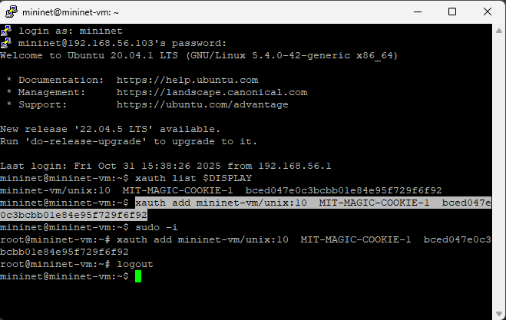
Рис. 1: Исправление прав запуска X-соединения в виртуальной машине mininet
Зададим простейшую топологию, состоящую из двух хостов и коммутатора с назначенной по умолчанию mininet сетью 10.0.0.0/8 (рис. 2):
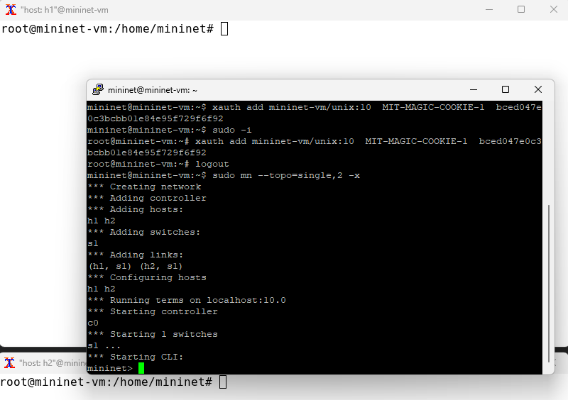
Рис. 2: Создание простейшей топологии
На хостах h1 и h2 введём команду ifconfig, чтобы отобразить информацию, относящуюся к их сетевым интерфейсам и назначенным им IP-адресам. В дальнейшем при работе с NETEM и командой tc будут использоваться интерфейсы h1-eth0 и h2-eth0 (рис. 3):
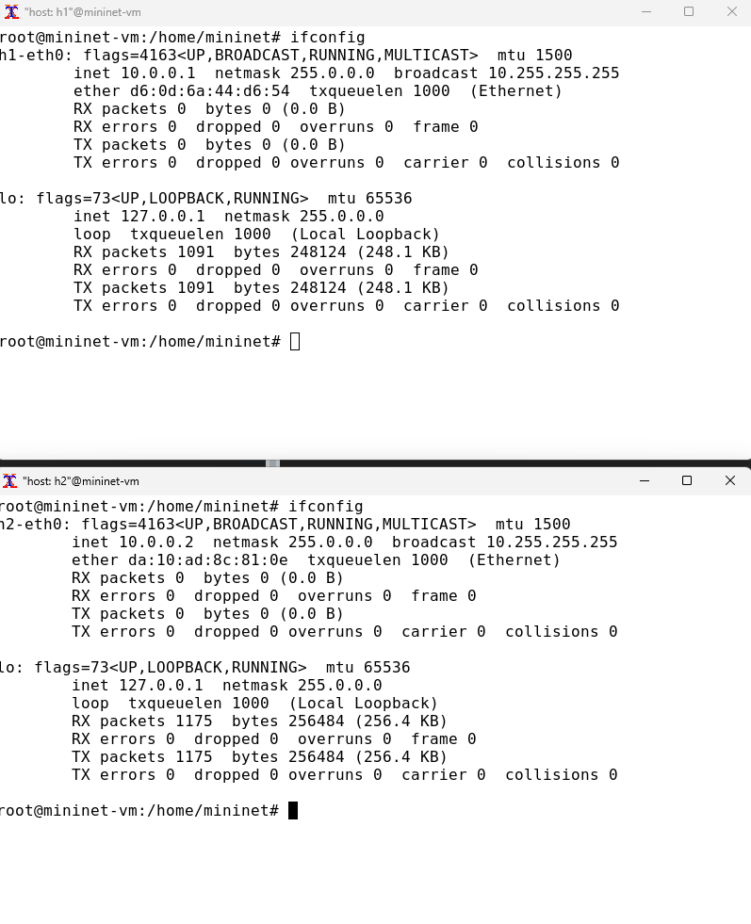
Рис. 3: Отображение информации их сетевых интерфейсов и IP-адресов
Проверим подключение между хостами h1 и h2 с помощью команды ping с параметром -c 6 (рис. 4):
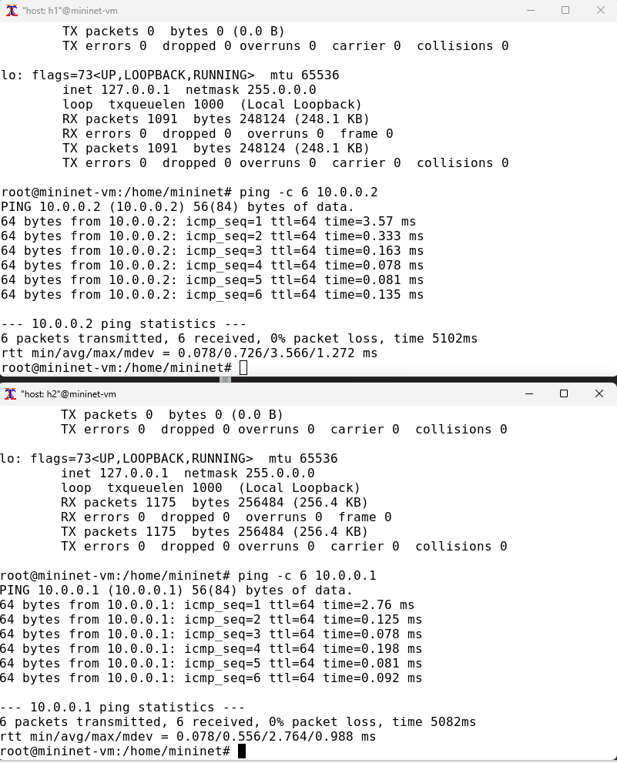
Рис. 4: Проверка подключения между хостами h1 и h2
На хосте h1 добавим 10% потерь пакетов к интерфейсу h1-eth0 (рис. 5):
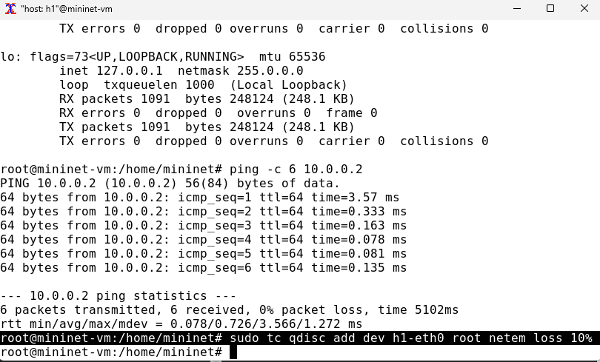
Рис. 5: Добавление 10% потерь пакетов на хосте h1
Проверим, что на соединении от хоста h1 к хосту h2 имеются потери пакетов, используя команду ping с параметром -c 100 с хоста h1 (рис. 6):
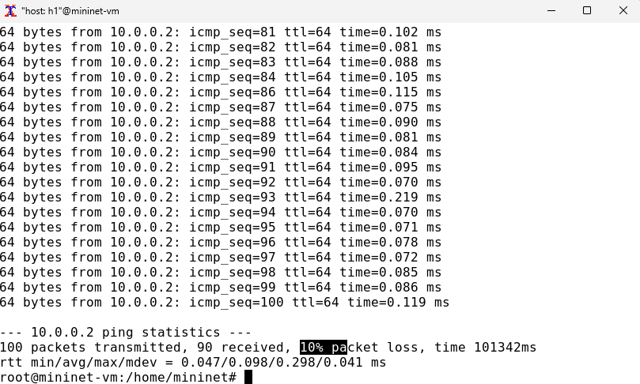
Рис. 6: Проверка
Для эмуляции глобальной сети с потерей пакетов в обоих направлениях необходимо к соответствующему интерфейсу на хосте h2 также добавить 10% потерь пакетов (рис. 7):
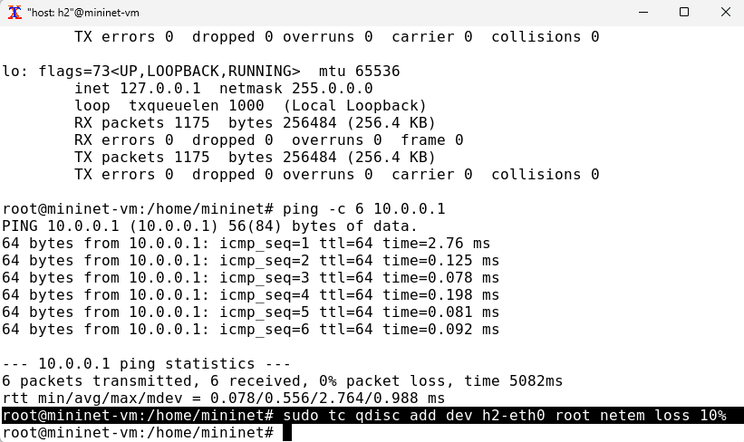
Рис. 7: Добавление 10% потерь пакетов на хосте h2
Проверим, что соединение между хостом h1 и хостом h2 имеет больший процент потерянных данных (10% от хоста h1 к хосту h2 и 10% от хоста h2 к хосту h1), повторив команду ping с параметром -c 100 на терминале хоста h1 (рис. 8):
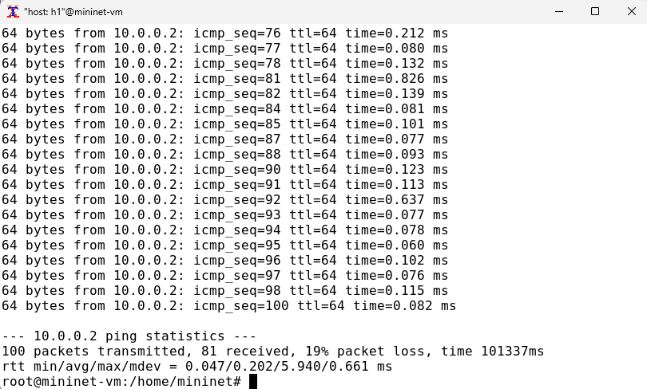
Рис. 8: Проверка
Восстановим конфигурацию по умолчанию, удалив все правила, применённые к сетевому планировщику соответствующего интерфейса (рис. 9):
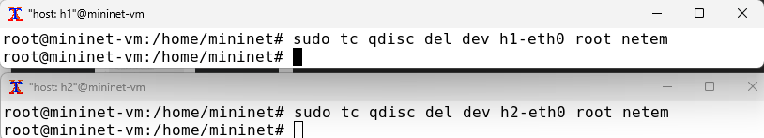
Рис. 9: Восстановление конфигурации по умолчанию для хоста h1 и хоста h2
Убедимся, что соединение от хоста h1 к хосту h2 не имеет явной потери пакетов, запустив команду ping с терминала хоста h1 и затем нажав Ctrl + c , чтобы остановить тест (рис. 10):
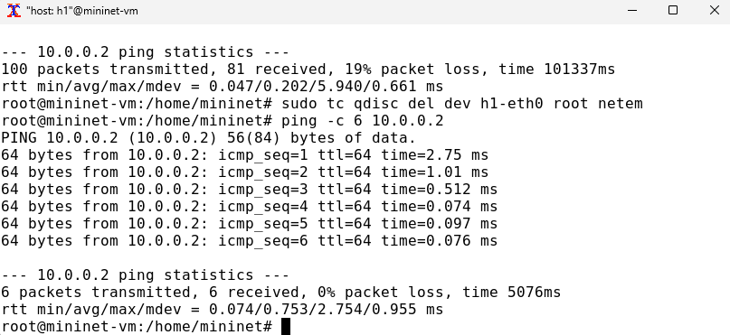
Рис. 10: Проверка
Добавим на интерфейсе узла h1 коэффициент потери пакетов 50% (такой высокий уровень потери пакетов маловероятен), и каждая последующая вероятность зависит на 50% от последней (рис. 11):
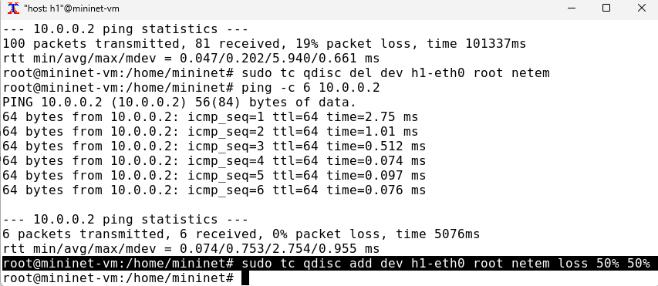
Рис. 11: Добавление на узле h1 коэффициента потери пакетов 50%
Проверим, что на соединении от хоста h1 к хосту h2 имеются потери пакетов, используя команду ping с параметром -c 50 с хоста h1 (рис. 12):
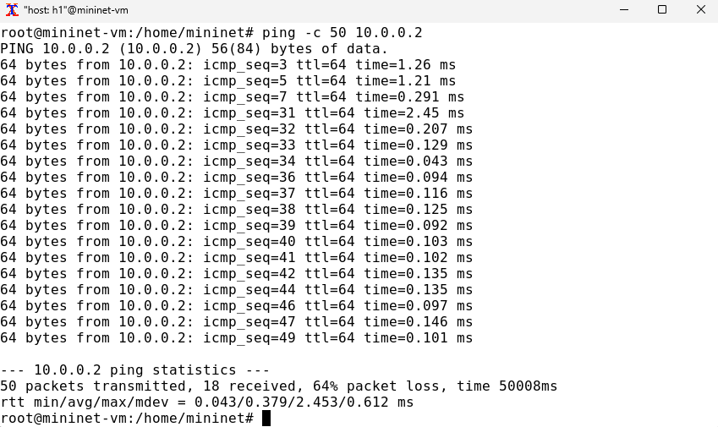
Рис. 12: Проверка
Восстановим конфигурацию интерфейса по умолчанию на узле h1 (рис. 13):
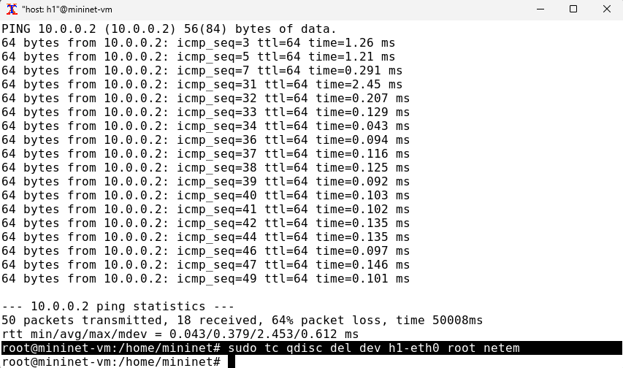
Рис. 13: Восстановление конфигурации интерфейса по умолчанию
Добавим на интерфейсе узла h1 0,01% повреждения пакетов (рис. 14):
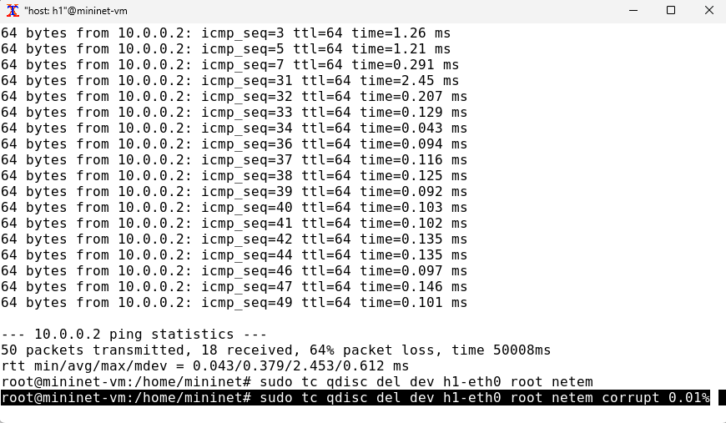
Рис. 14: Добавление на узле h1 0.01% повреждения пакетов
Проверим конфигурацию с помощью инструмента iPerf3 для проверки повторных передач. Для этого запустим iPerf3 в режиме сервера в терминале хоста h2, запустим iPerf3 в клиентском режиме в терминале хоста h1 (рис. 15):
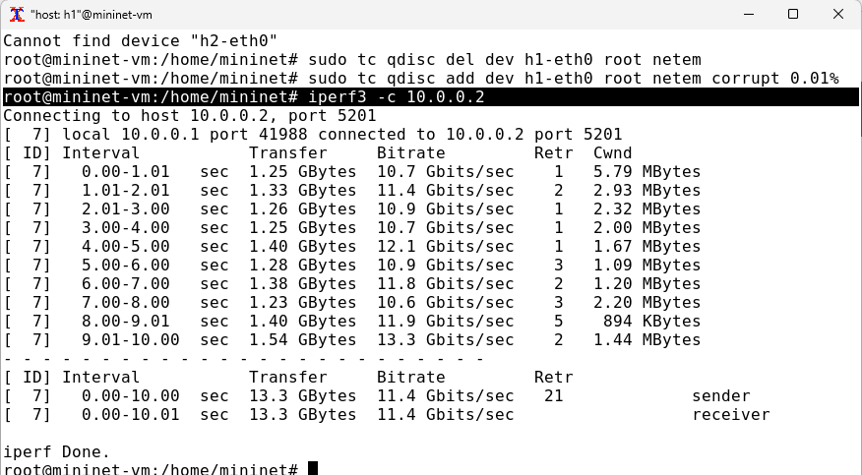
Рис. 15: Проверка конфигурации с помощью инструмента iPerf3 для проверки повторных передач
Восстановим для узла h1 конфигурацию по умолчанию (рис. 16):
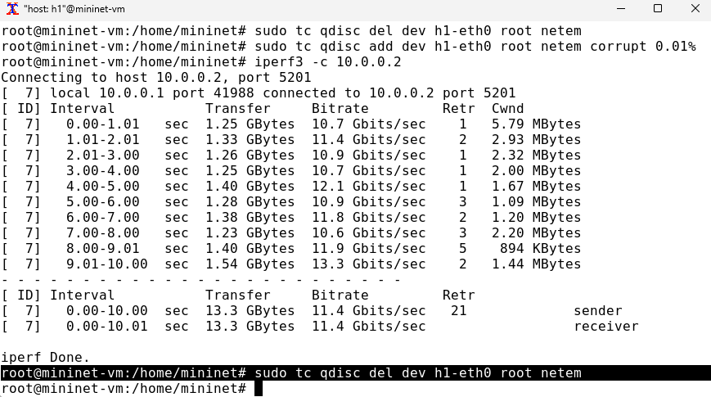
Рис. 16: Восстановление конфигурации интерфейса по умолчанию
Добавим на интерфейсе узла h1 правило из лабораторной работы (рис. 17):
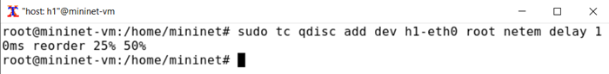
Рис. 17: Добавление на узле h1 правила из лабораторной работы
Проверим, что на соединении от хоста h1 к хосту h2 имеются потери пакетов, используя команду ping с параметром -c 20 с хоста h1. Убедимся, что часть пакетов не будут иметь задержки (один из четырех, или 25%), а последующие несколько пакетов будут иметь задержку около 10 миллисекунд (три из четырех, или 75%) (рис. 18):
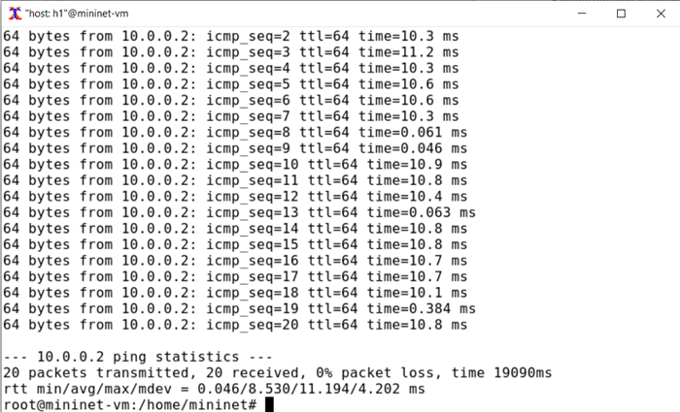
Рис. 18: Проверка
Восстановим конфигурацию интерфейса по умолчанию на узле h1 (рис. 19):
Рис. 19: Восстановление конфигурации интерфейса по умолчанию
Для интерфейса узла h1 зададим правило c дублированием 50% пакетов (т.е. 50% пакетов должны быть получены дважды) (рис. 20):
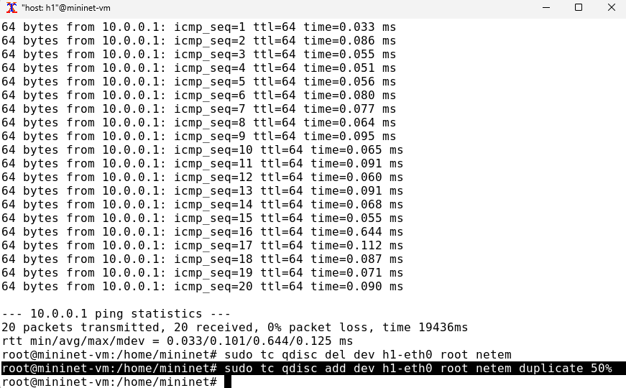
Рис. 20: Добавление на узле h1 правила с дублированием 50% пакетов
Проверим, что на соединении от хоста h1 к хосту h2 имеются дублированные пакеты, используя команду ping с параметром -c 20 с хоста h1. Дубликаты пакетов помечаются как DUP!. Измеренная скорость дублирования пакетов будет приближаться к настроенной скорости по мере выполнения большего количества попыток (рис. 21):
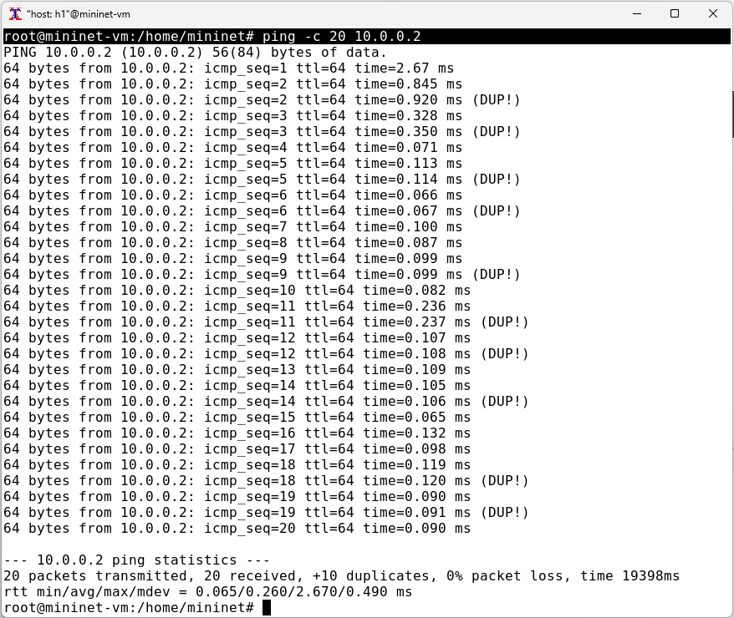
Рис. 21: Проверка
Восстановим конфигурацию интерфейса по умолчанию на узле h1 (рис. 22):
Рис. 22: Восстановление конфигурации интерфейса по умолчанию
Для каждого воспроизводимого эксперимента expname создадим свой каталог, в котором будут размещаться файлы эксперимента (рис. 23):
Рис. 23: Создание каталога expname
В виртуальной среде mininet в своём рабочем каталоге с проектами создадим каталог simple-drop и перейдём в него (рис. 24):
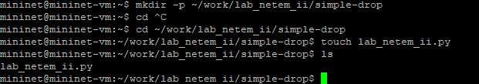
Рис. 24: Создание каталога simple-drop и дальнейшее его открытие
Создадим скрипт для эксперимента lab_netem_ii.py (рис. 25):
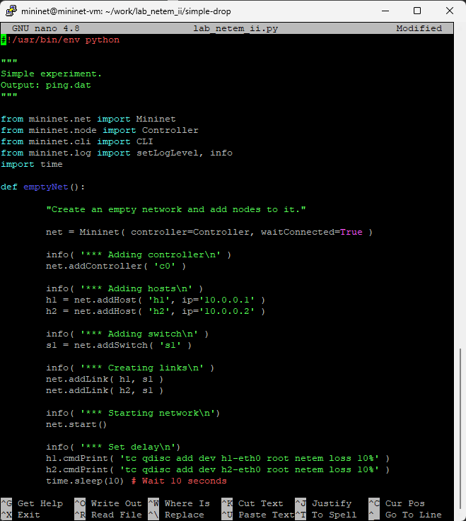
Рис. 25: Создание скрипта для эксперимента
Затем создадим скрипт, чтобы на экран или в отдельный файл выводилась информация о потерях пакетов (рис. 26):
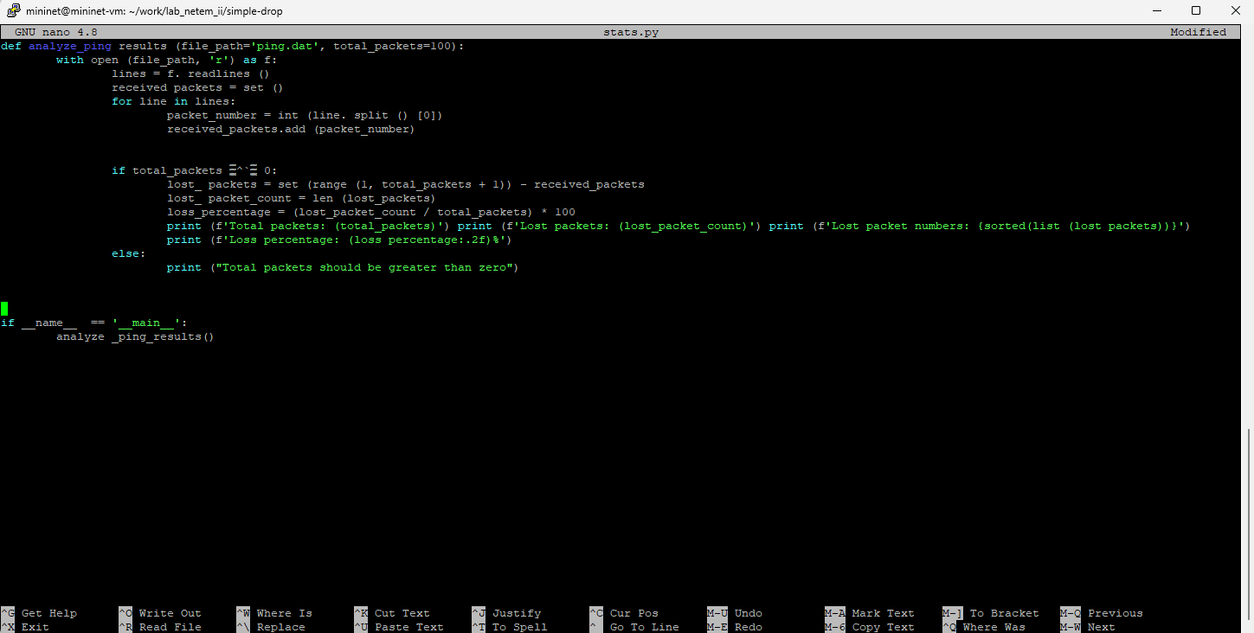
Рис. 26: Создание нового скрипта для вывода информации о потере пакетов
Создадим Makefile для управления процессом проведения эксперимента (рис. 27):
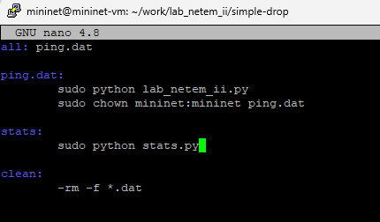
Рис. 27: Создание Makefile и помещение в него скрипта
Выполним эксперимент и далее очистим каталог от результатов проведения экспериментов (рис. 28):
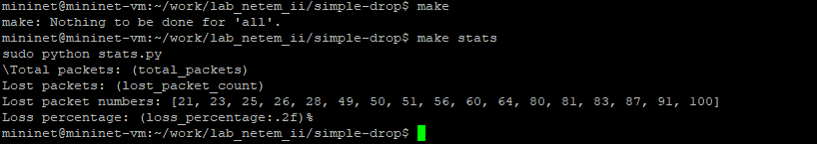
Рис. 28: Выполнение эксперимента и последующая очистка каталога
Далее реализуем воспроизводимые эксперименты по исследованию параметров сети, связанных с потерей, изменением порядка и повреждением пакетов при передаче данных (рис. 29 - рис. 32):
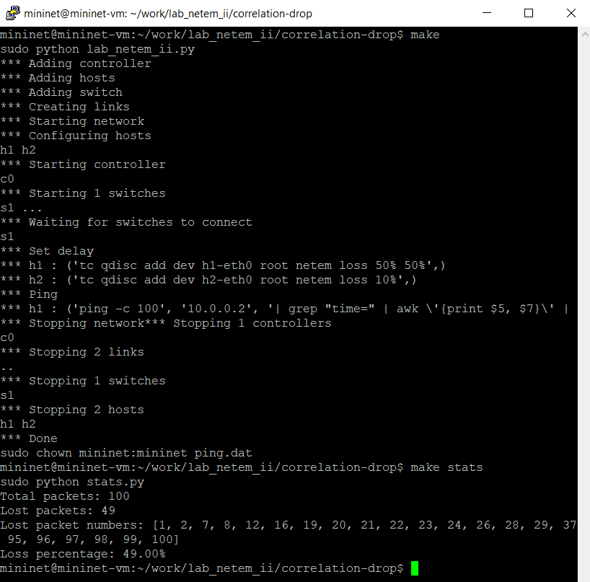
Рис. 29: Реализация воспроизводимого эксперимента по исследованию параметров сети
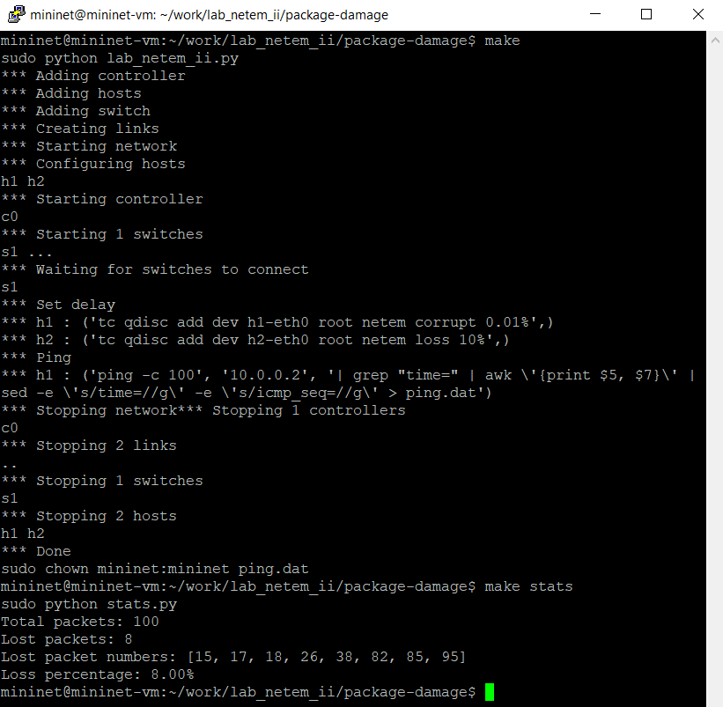
Рис. 30: Реализация воспроизводимого эксперимента по исследованию параметров сети
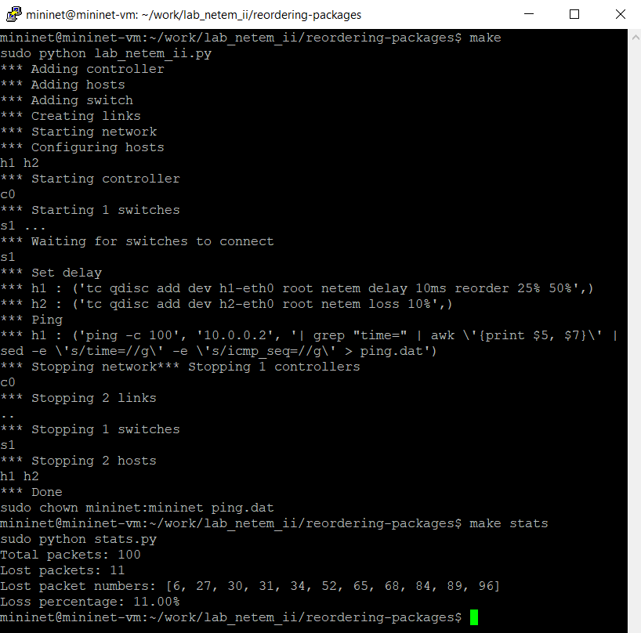
Рис. 31: Реализация воспроизводимого эксперимента по исследованию параметров сети
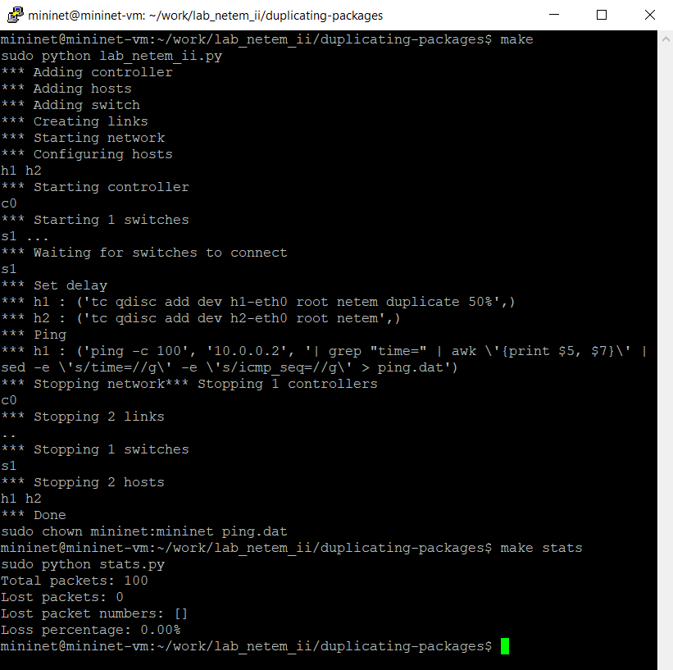
Рис. 32: Реализация воспроизводимого эксперимента по исследованию параметров сети

3 Вывод
В ходе выполнения лабораторной работы получили навыки проведения интерактивных экспериментов в среде Mininet по исследованию параметров сети, связанных с потерей, дублированием, изменением порядка и повреждением пакетов при передаче данных.

4 Список литературы. Библиография
[1] Mininet: https://mininet.org/

